8319205241442265013257

本科实验报告

课 程 名称： 单片机原理及应用

姓 名： 王家珉

学 号： 1715021103

专 业： 信息工程

班 级： 信息工程一班

学 院： 网络与通信工程学院

指 导 老师： 张松

年 月 日

成都工业学院实验报告

评定成绩： 评定教师：

课程名称： 单片机原理及应用 实验类型：

实验项目名称：

学生姓名： 王家珉 专业： 信息工程 学号： 1715021103

同组学生姓名： 指导老师： 张松

实验地点： 实验日期： 年 月 日

1. 实验目的和要求（必填）

了解单片机对按键的基本控制和对IO的输出的配合编程

1. 实验内容和原理（必填）
2. 一共有8个按键，8个LED灯，其中一个按键用于开启LED灯，一个用于关闭，其余按键自行编程。
3. 在启动按键按下时，所有LED连续闪烁三下，然后开始自定义的闪烁，关闭按键按下时，所有LED灯熄灭。
4. 自定义内容：第三，四个按键用于向上，向下切换闪烁模式。第五，六个按键用于向增加，减少闪烁速度。第七，八个用于手动接管LED，与手动/自动模式的切换。
5. 原理：单片机的输出用于点亮和熄灭LED灯；在按键处上拉电阻，单片机输入用于读取按键的电平，按下VCC和地导通，按键为低电平，平时为高电平。
6. 主要仪器设备

Kail C51，Proteus8

1. 操作方法与实验步骤
2. 程序逻辑：

开关函数（更新开关标志位）

改变模式函数（更新闪烁模式标志位）

手动控制函数（更新手动控制标志位）

检查开关标志位

LED关闭

开始闪烁

检查闪烁模式标志位（flag1/2/3）

检查手动控制标志位

（手动/自动）执行闪烁模式（mode1/2/3）

1. 程序展示

变量：

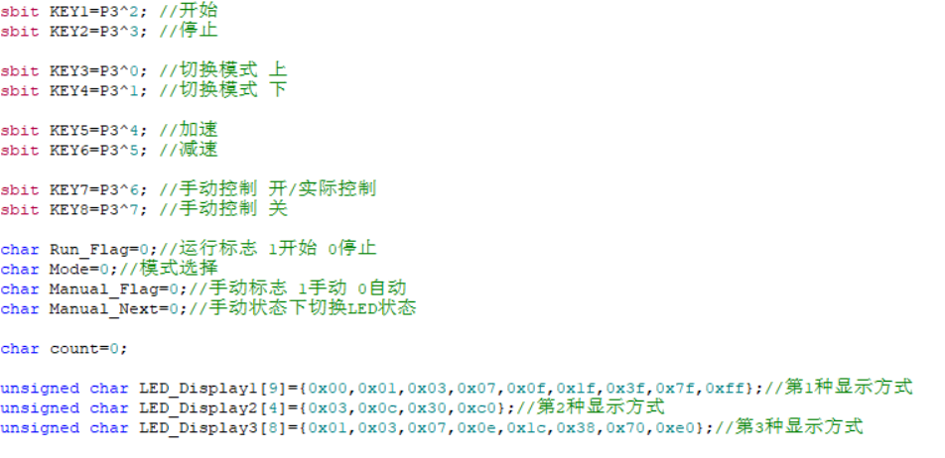

主函数：int main( );

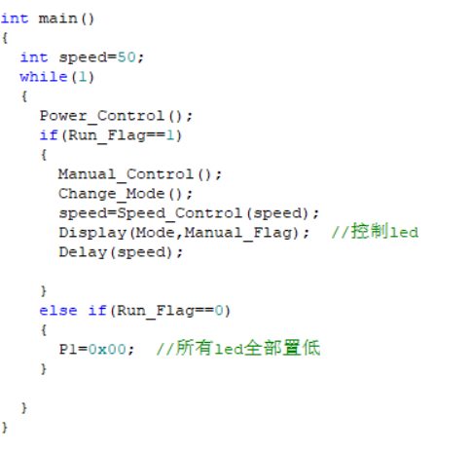

LED开关函数：void Power_Contro( );

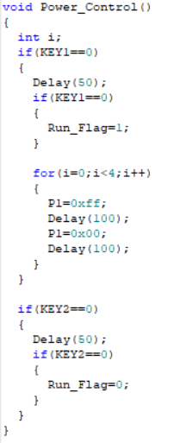

闪烁控制函数：void Display(char mode, char manual_flag);

参数：mode:闪烁模式选项

manua_flag:手动控制标志

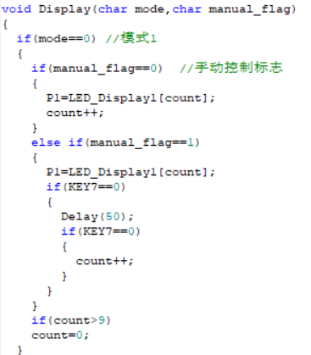

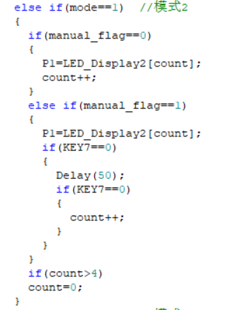

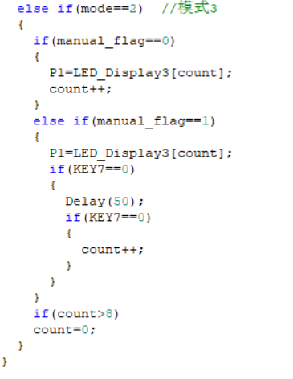

手动模式切换函数：void Manual_Control();

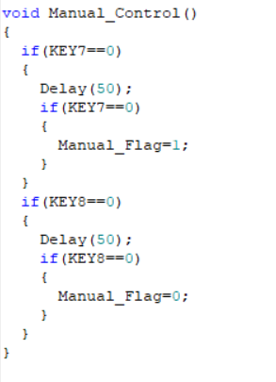

速度控制函数：int Speed_Control(int speed);

参数：speed：速度设定

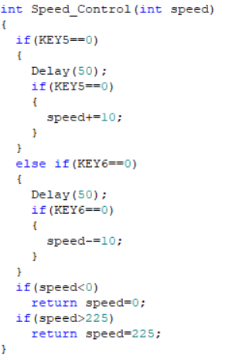

模式改变函数：void Change_Mode();

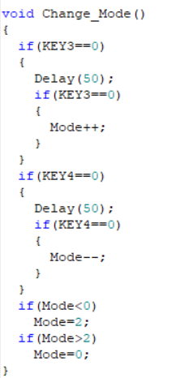

延时函数：void Delay(unsigned time );

参数：延时时间0--225

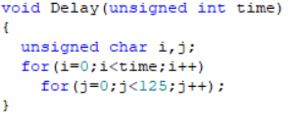

1. 电路仿真图

P3端口：读入按键电平，上拉电阻

按键按下为低电平，平时为高电平

P1端口：输出高低电平，电阻用于限流

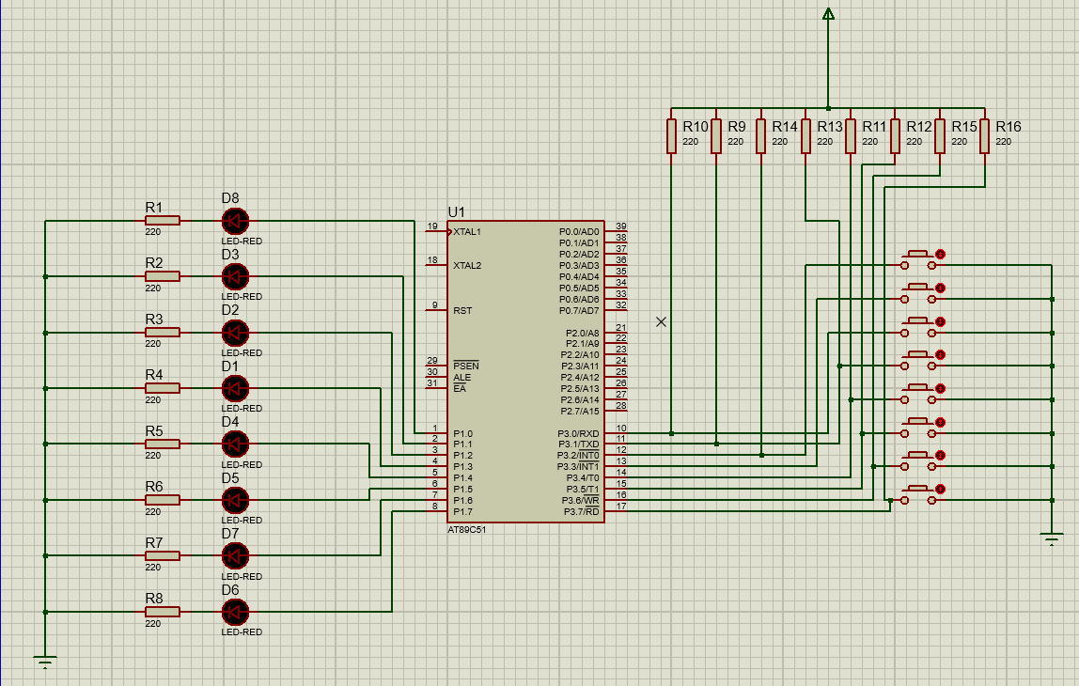

1. 实验数据记录和处理

通过编译程序，将其烧录到仿真软件里，可以看到三种LED灯闪烁方式，从上到下，第一个按键为开始运行，按下时所有灯闪烁3下，第二个为结束，按下所有灯熄灭。第三四个为选择模式，共有三种闪烁方式。第五六个为加速减速LED的闪烁延时。第七个为开启手动模式，连续按下可以代替自动模式，手动观察LED闪烁方式，第八个为解除手动模式转换为自动。

1. 实验结果与分析（必填）

LED灯共有三总闪烁方式，可以通过按键切换或改变速度：

* 10000000 01000000 00100000 00010000 00001000 。。。。。。
* 11000000 00110000 00001100 00000011
* 11100000 01110000 00111000 00011100 00001110 。。。。。。

LED闪烁速度控制在了50ms到1s之间，肉眼均可见

1. 讨论和心得

通过这次实验，了解了仿真软件和keil的基本使用，知道了单片机编程的基本思路和C语言的相同与区别。